

PROVA DI ITALIANO – Scuola Secondaria di II grado – Classe Seconda

Rilevazione degli apprendimenti

Anno Scolastico 2011 – 2012

PROVA DI ITALIANO
Scuola Secondaria di II grado
Classe Seconda


Spazio per l’etichetta autoadesiva

A cura di
Istituto Nazionale per la Valutazione del Sistema Educativo di Istruzione e di Formazione
ISTRUZIONI

La prova è divisa in due parti.
Nella prima parte dovrai leggere due testi e poi rispondere alle domande che li seguono.
Nella maggior parte dei casi le domande hanno già le risposte, e tra queste tu dovrai scegliere quella che ritieni giusta (una sola), facendo una crocetta sul quadratino vicino ad essa, come nell’esempio seguente:
Esempio 1
Qual è la capitale dell’Italia?
A. □ Venezia
B. □ Napoli
C. □ Roma
D. □ Firenze
In qualche caso, però, per rispondere dovrai mettere una crocetta per ogni riga di una tabella, oppure dovrai scrivere tu la risposta alla domanda, come nei due esempi che seguono:
Esempio 2
In base al testo che hai letto, quali sono le caratteristiche del protagonista del racconto?
Metti una crocetta per ogni riga.
 | Sì | No
a) È coraggioso | □ | □
b) È timido | □ | □
c) Ama lo studio | □ | □
d) Gli piace giocare | □ | □
e) Non sa mentire | □ | □

Esempio 3
Chi è il protagonista del racconto che hai letto?
Risposta: ........ Enrico .……
Se ti accorgi di aver sbagliato, puoi correggere; devi scrivere no vicino alla risposta sbagliata e mettere una crocetta nel quadratino accanto alla risposta che ritieni giusta, come nell’esempio che segue:
Esempio 4
In quale continente si trova l’Italia?
A. □ In America
NO B. □ In Asia
C. □ In Africa
D. □ In Europa

Nella seconda parte della prova dovrai rispondere ad una serie di domande di grammatica. Anche qui in qualche caso dovrai scegliere la risposta giusta fra quelle date, in altri scriverla tu stesso.
Leggi dunque con molta attenzione le domande e le istruzioni su come rispondere.

Per svolgere l’intera prova avrai in tutto un’ora e trenta minuti (in totale 90 minuti) di tempo.

NON GIRARE LA PAGINA FINCHÉ NON TI SARÀ DETTO DI FARLO!

PARTE PRIMA – TESTO A
Sportase
Integratore energetico salino

L’ATTIVITÀ FISICO-SPORTIVA
Praticare una regolare attività sportiva migliora lo stato di benessere e di salute del nostro organismo. Ma chi pratica sport notoriamente suda molto e con il sudore elimina sia molta acqua, che deve essere reintrodotta rapidamente, sia diversi sali minerali, che devono essere reintegrati.
LA FATICA
Durante l’attività fisica si verifica un notevole incremento della produzione di calore, con aumento progressivo della temperatura corporea. Una temperatura troppo elevata, oltre a costringere lo sportivo a interrompere lo sforzo, è pericolosa per la salute.
La perdita di acqua con il sudore è accompagnata da quella di sali minerali che altera la capacità delle cellule di trasmettere lo stimolo nervoso. È quindi possibile che perdite importanti di sali minerali facciano diminuire la capacità di prestazione dello sportivo e, insieme con la perdita di zuccheri e di liquidi, possano determinare un quadro di fatica acuta.
In conclusione, quando lo sforzo è intenso e prolungato, la reintegrazione con acqua, sali minerali ed elementi energetici zuccherini rappresenta un metodo per ritardare l’insorgenza della fatica e per evitare danni all’organismo.
L’IMPORTANZA DEGLI ZUCCHERI
Durante lo svolgimento di attività fisica il muscolo trae energia dalle riserve di zuccheri, che costituiscono una fonte di energia rapidamente disponibile, che però viene altrettanto rapidamente consumata.
SPORTASE contiene maltodestrine e fruttosio, due carboidrati (tipi di zuccheri) a rapido assorbimento, che reintegrano le riserve muscolari di glicogeno, un materiale che il nostro organismo produce come riserva energetica.
L’IMPORTANZA DEI SALI MINERALI
Con il sudore si perdono soprattutto sodio, potassio, magnesio e cloro, importanti nella regolazione dell’equilibrio organico. In particolare, durante la pratica di attività sportiva si verifica una perdita di potassio dai muscoli che può determinare la comparsa di crampi e debolezza muscolare.
SPORTASE contiene sia potassio sia magnesio e perciò la sua assunzione in corso di attività fisica permetterà di ridurre l’affaticamento muscolare, consentendo un recupero funzionale più rapido.
Modalità d’uso, indicazioni e posologia di SPORTASE
MODALITÀ D’USO: sciogliere una bustina in 500 ml di acqua (bottiglia o borraccia da mezzo litro) e mescolare/agitare bene. Si otterrà una bevanda energetico-salina di pronta utilizzazione ideale nei casi d’intensa attività fisica sia agonistica che amatoriale.
INDICAZIONI: Sportase reintegra i sali minerali persi con la sudorazione e, grazie al potassio e al magnesio, esplica un’efficace azione sulla contrazione muscolare. Inoltre fornisce energia derivante dalla presenza di carboidrati, quali fruttosio e maltodestrine.
POSOLOGIA: Sportase deve essere assunto durante o immediatamente dopo l’attività fisica. Si consiglia di non superare 3 bustine al giorno.

A1. Lo Sportase è un integratore perché
A. □ restituisce all’organismo sostanze che ha perduto
B. □ fornisce tutta l’acqua di cui il corpo ha bisogno
C. □ completa un’alimentazione poco equilibrata
D. □ aumenta le forze per l’attività sportiva

A2. In base al testo, indica se le seguenti affermazioni sono vere o false.
Metti una crocetta per ogni riga.
 |  | Vero | Falso
a) | La sudorazione causa il consumo di zuccheri | □ | □
b) | I crampi sono causati dalla perdita di sali | □ | □
c) | Lo sforzo muscolare brucia zuccheri | □ | □
d) | Lo Sportase è un prodotto sconsigliato a chi pratica uno sport in modo amatoriale | □ | □

A3. Qual è il momento migliore per assumere Sportase?
…………………………………………………………………………………………………………………………………….

A4. Qual è la funzione fondamentale di Sportase?
A. □ Fornire all’organismo energia e sali minerali
B. □ Eliminare la sete e i crampi muscolari
C. □ Diminuire la sudorazione e la perdita di cloro
D. □ Controllare la temperatura corporea e il livello di potassio

A5. Qual è la dose massima di Sportase che può essere assunta giornalmente?
…………………………………………………………………………………………………………………………………………………..
PARTE PRIMA – TESTO B
La giornata

Il vecchio Andurro, che non conosceva la propria età, si svegliò nella notte alta, come sempre gli accadeva. Malgrado fosse già sveglio, non poteva però alzarsi fino alla mattina, quando sua nipote Elena veniva per aiutarlo. Da solo, era incapace di alzarsi.
Le ore di immobilità e di silenzio, fino all’alba, scorrevano per lui senza fastidio né dolore, facili come acqua. Dalla sua camera stretta e quasi sotterranea lui non vedeva di fuori; pure avvertiva il pullulare delle stelle nell’arco celeste e il loro trascolorarsi finché pensava: «Ci siamo». E, si può dire, nello stesso istante, per le fessure trapelava la prima luce, simile nel colore ad un viso pallido e ancora sbattuto dai sogni.
Il vecchio Andurro pensò: «Fra poco verrà mia nipote Elena mentre prima veniva mia moglie Maria. Era una vecchia ancora così vispa, sempre a chiacchierare e arruffarsi come una gallina, quando già io non potevo fare due passi in fila. Le dicevo: “Con chi borbotterai, Gallinella, quand’io sarò sotterrato?” Invece, guarda, lei è morta, e io son qua».
Egli rise un poco e scosse la testa. In quel punto arrivò, alta, a piedi nudi, la nipote Elena. Chinando su lui gli occhi neri, che le raggiavano nella fronte come due astri, seria ed esperta lo vestì e lo aiutò a sedersi sul gradino della soglia. Non dimenticò di lasciargli la scodella della zuppa che doveva bastargli per tutto il giorno: una pappa di pane molle e d’erbe tritate, quanto esiste di meglio per un vecchio buono solo a biascicare. E senza rumore, movendo con nobilissima grazia il fianco, la nipote Elena se ne andò.
Seduto sullo scalino della soglia, il vecchio sapeva che il sole si era levato ma, nascosto dalla montagna, non si vedeva. Dai fianchi della montagna ne trapelava l’ardore, finché apparvero i raggi e il vecchio pensò per la millesima volta: «Pare lo Spirito Santo dietro la nuvola». Questo pensiero lo tenne occupato parecchio tempo; alla fine, libera, di sulla montagna si versò la meravigliosa corrente d’oro, e i vetturini uscirono per addobbare i loro cavalli e partirono fra gli schiocchi delle fruste. A tutti, Andurro gridava: – Buon viaggio! – ma essendo la sua voce impastata e roca, simile ad un brontolio di tuono, essi non lo capivano.
Alle dieci cominciava il passaggio dei signori che scendevano al mare: – Accomodatevi, signorini, – supplicava il vecchio, – salite sulla mia terrazza, che c’è il bel panorama –. Credendo che il suo scopo fosse il guadagno, i più rifiutavano. Invece Andurro non voleva compenso, anzi offriva alle signore i garofani della sua terrazza. Non potendo lui stesso salire fin lassù, da dove appariva fino il vulcano e le isole, voleva che almeno qualcun altro godesse al suo posto. – Bello! – gridavano tutti dall’alto. E il vecchio rideva contento per l’onore.
A mezzogiorno, biascicò metà della zuppa, lasciando il resto per la cena. Per alcune ore nessuno passò, fuori dei marmocchi seminudi che si rotolavano nella polvere e di qualche asino portato alla cavezza da una bambina. Buona parte di questo tempo, il vecchio la trascorse con la testa chinata sulle ginocchia o appoggiata allo stipite. Udendo le campane pensò alla canzone: «Din don, campanon, fra Simon». Anche simile canzone ebbe il potere di occupare la sua mente per lunghe ore; al modo di un suono che nasce da un punto, e attraverso una rupe, e un’altra, e un’altra, si ripercuote per amplissimo spazio.
A intervalli, la nipote Elena appariva per offrirgli i suoi servigi. Salutandola con gesto indulgente egli le gridò: – Ce l’hai il damo?
Il sole scese dalla parte del mare, ma il vecchio solo vagamente ne distingueva l’ardente cerchio. Prima che l’umidità vespertina potesse penetrargli nelle ossa, venne la solerte nipote Elena, alta e a piedi nudi; e chinando su di lui gli occhi neri, che le facevano ombra nella fronte come due rose di velluto, lo spogliò e lo mise a letto. Poi, fattogli sul viso il segno della croce, andò via.
Dalla sua camera stretta e quasi sotterranea, di nuovo il vecchio non vedeva di fuori; ma avvertiva la prima animazione delle stelle nel crepuscolo del cielo, e il loro accendersi in un punto fisso. «A quest’ora, – pensò, – mia moglie Maria quand’era viva recitava il rosario, e cip cip, cip cip, non la finiva più. Se Dio vuole, quella sua canzonetta sarà servita anche per me. Così non dovrò preoccuparmi troppo dell’anima mia. Già».
Grazie a questo pensiero che gli girava nella mente, la sera camminò facile e benigna sulla veglia del vecchio. Battevano le ore della notte, e la luna, sottile quasi quanto un filo, via via procedeva con quel suono. Quand’essa fu molto alta e quasi al declino, il vecchio Andurro si addormentò.

(Tratto e adattato da: Elsa Morante, Lo scialle andaluso, Torino, Einaudi, 2007)

B1. Il testo che hai letto si intitola “La giornata” e non “Una giornata” perché narra
A. □ come Andurro trascorre il giorno in un momento particolare
B. □ il modo abituale in cui Andurro trascorre il giorno
C. □ quello che è successo ad Andurro in una giornata importante
D. □ il modo in cui Andurro vede cambiare il cielo nel corso della giornata

B2. Nella frase “Malgrado fosse già sveglio” (riga 2), con quale congiunzione si può sostituire “malgrado” senza cambiare il resto della frase né il suo significato?
A. □ Anche se
B. □ Poiché
C. □ Come se
D. □ Sebbene

B3. A quale momento della giornata si fa riferimento nel brano che segue?
“Dalla sua camera stretta e quasi sotterranea lui non vedeva di fuori; pure avvertiva il pullulare delle stelle nell’arco celeste e il loro trascolorarsi finché pensava: «Ci siamo»” (righe 5 - 7).
A. □ Alla mattina
B. □ All’alba
C. □ Alla notte
D. □ Al tramonto del sole
B4. L’autrice descrive le stelle e il cielo in due punti del testo, alle righe 5-6 e 46-48. Perché, secondo te, usa espressioni differenti?
1. Alle righe 5 e 6, l’autrice ……………………………………………………………………………………..
2. Invece, alle righe 46 - 48, ……………………………………………………………………………………

B5. Perché Andurro “rise un poco e scosse la testa” (riga 13)?
A. □ È contento di esser vivo mentre la moglie è morta
B. □ Si ricorda che la moglie sembrava una gallinella
C. □ Immagina di parlare ancora con la moglie
D. □ Si sorprende che la moglie sia morta prima di lui

B6. Indica il significato che nel testo assume il verbo “biascicare” (riga 17 e 32).
A. □ Parlare in modo incomprensibile
B. □ Cercare di masticare senza denti
C. □ Borbottare fra sé e sé
D. □ Mangiare senza appetito

B7. Riformula la frase “i più rifiutavano” (riga 28) sostituendo le parole “i più” in modo che il senso della frase resti invariato:
……………………………………………………………………………..

B8. Nel testo compare una bella descrizione del fenomeno dell’eco.
Scrivi i numeri delle righe in cui tale descrizione si trova ………………………
B9. Nel racconto vi sono due personaggi importanti per Andurro: la nipote Elena e la moglie Maria. Per ogni caratteristica indica a quale personaggio e a quale categoria appartiene.
Metti una crocetta per ogni riga, come è stato fatto nei due esempi.
 |  | (la nipote) Elena |  | (la moglie) Maria
 |  | comportamento | aspetto | comportamento
ES. 1 | Alta | □ | □ | □
ES. 2 | Abile e rapida nel fare le cose | □ | □ | □
a) | Aggraziata nei movimenti | □ | □ | □
b) | Chiacchierona | □ | □ | □
c) | Con gli occhi neri | □ | □ | □
d) | Disordinata nei movimenti | □ | □ | □
e) | Seria | □ | □ | □
f) | Vispa | □ | □ | □

B10. Alla fine del testo si legge “la sera camminò facile e benigna sulla veglia del vecchio” (righe 51-52). Che cosa significa questa frase?
A. □ La sera divenne bruscamente notte fonda, così da favorire il sonno del vecchio
B. □ Il vecchio stentò ad addormentarsi mentre le ore della sera scorrevano lentamente
C. □ Il vecchio si addormentò quando, alla fine della sera, la sua mente fu libera da ogni pensiero
D. □ Le ore della sera, in attesa del sonno, passarono lievi e piacevoli per il vecchio

B11. Il vecchio Andurro ha un cuore generoso. Riporta una frase del testo da cui lo si capisce.
………………………………………………………………………………………………………………………………………………………………………………………………………………………………………………………………………………………………………………………………………………………………………………………………………………………………………………
B12. Nel testo ci sono molti paragoni. Trovane due e trascrivili.
Esempio: Le ore scorrevano facili come acqua
- ……………………………………………………………………………………..
- ………………………………………………………………………………………

B13. In questo testo la narrazione è condotta prevalentemente con verbi al passato remoto. Quando viene usato il tempo imperfetto esso indica azioni
A. □ che durano per breve tempo
B. □ che si ripetono ogni giorno
C. □ che sono avvenute una volta sola
D. □ che si sono ormai concluse

B14. Per ciascuna delle due affermazioni seguenti, trascrivi dal testo una frase o un’espressione che le confermi.
a) La storia è ambientata in un villaggio sul mare
………………………………………………………………………………………………………………..
….…………………………………………………………………………………………………………….
b) Le vicende narrate accadono nella bella stagione
………………………………………………………………………………………………………………..
….…………………………………………………………………………………………………………….
B15. Quali sono gli atteggiamenti e i sentimenti di Andurro verso la propria vita? Per ogni riga della tabella scegli la parola che li esprime meglio.
Metti una crocetta per ogni riga.
Espressioni |  | Atteggiamento / sentimento
a) | Verso ciò che la vita gli offre nella sua vecchiaia, il protagonista ha un atteggiamento | □  grato | □  gioioso | □  malinconico
b) | I ricordi del passato lo | □  amareggiano | □  addolorano | □  confortano
c) | La presenza della nipote Elena lo fa sentire | □ sopportato | □  inutile | □  rispettato
d) | Alla realtà che lo circonda, Andurro rivolge uno sguardo | □  sereno | □  annoiato | □  indifferente

B16. Nel descrivere la giornata di Andurro l’autrice vuole soprattutto mettere in evidenza il contrasto tra
A. □ le dure condizioni di vita del protagonista e la sua capacità di godere di ogni piccola cosa
B. □ l’agiatezza della vita dei signori e la povertà di quella di Andurro
C. □ la giovinezza della nipote Elena e la vecchiaia di Andurro
D. □ il lento trascorrere delle ore della notte e l’animazione del villaggio durante le ore del giorno

PARTE PRIMA – TESTO C

Via Scarlatti

La poesia è stata scritta da Vittorio Sereni nel 1945, in occasione del suo trasloco in via Scarlatti a Milano. La seconda guerra mondiale era appena finita e Milano era stata pesantemente bombardata. Il poeta aveva già avuto esperienza diretta della guerra come soldato.

 | Con non altri che te
 | è il colloquio.
 | Non lunga tra due golfi di clamore
 | va, tutta case, la via;
5 | ma l’apre d’un tratto uno squarcio
 | ove irrompono sparuti
 | monelli e forse il sole a primavera.
 | Adesso dentro lei par sera.
 | Oltre anche più s’abbuia,
10 | è cenere e fumo la via.
 | Ma i volti i volti non so dire:
 | ombra più ombra di fatica e d’ira.
 | A quella pena irride
 | uno scatto di tacchi adolescenti,
15 | l’improvviso sgolarsi d’un duetto
 | d’opera a un accorso capannello.
 | E qui t’aspetto.

Vittorio Sereni, Gli strumenti umani in M.T. Sereni (a cura di) “Tutte le poesie”, Milano, Arnoldo Mondadori, 1986

C1. La poesia è divisa in tre parti. Associa il numero dei versi con il loro contenuto collegando con una freccia gli elementi delle due colonne.

Parti della poesia |  | Versi
a) Presenta e descrive via Scarlatti |  | 1) Versi 1-2
b) Apre un dialogo con una persona |  | 2) Verso 17
c) Conclude il dialogo |  | 3) Versi 3-16

C2.

a) Indica quali dei seguenti aspetti di via Scarlatti sono presenti nella poesia e quali no.
Metti una crocetta per ogni riga.
Aspetti |  | Presenti | Non presenti
1. | Suoni e voci | □ | □
2. | Luci e ombre | □ | □
3. | Spazi | □ | □
4. | Veicoli | □ | □
5. | Acqua e nebbia | □ | □
6. | Persone | □ | □

b) Riscrivi due degli aspetti che hai indicato come presenti e per ognuno di essi individua e trascrivi una parola che nella poesia vi fa riferimento.
1. ……………………………………………………………..........................
2. ……………………………………………………………..........................
C3. Quale delle seguenti frasi è la parafrasi di “ove irrompono sparuti monelli” (versi 6 e 7)?
A. □ Dove all’improvviso arrivano correndo dei bambini magri e patiti
B. □ Dove appaiono a un certo momento dei bambini dispettosi
C. □ Dove si muovono avanti e indietro dei bambini spauriti
D. □ Dove dei bambini arruffati e sporchi camminano e giocano

C4. In quali versi consecutivi è presente una rima?
a) Versi ………………………………….…………….
b) Trascrivi le due parole che formano la rima
1. ……………………………………………………
2. ……………………………………………………

C5. Il “lei” del verso 8 sta per
A. □ la persona con la quale dialoga il poeta
B. □ la strada appena descritta
C. □ la primavera senza sole
D. □ la voce dei monelli che tace di sera

C6. C’è un elemento della scena che il poeta dichiara di non saper descrivere. Quale?
…………………………………………………………….................................................................

C7. Indica la serie formata da parole della poesia che si riferiscono tutte alla stessa area di significato
A. □ squarcio – scatto di tacchi – duetto d’opera
B. □ clamore – squarcio – capannello
C. □ clamore – scatto di tacchi – sgolarsi d’un duetto
D. □ sparuti monelli – tacchi adolescenti – fatica e ira

C8. Quale funzione ha la ripetizione delle parole “volti” e “ombra” nei versi 11 e 12?
A. □ Far capire che gli abitanti di via Scarlatti sono scostanti
B. □ Tradurre un senso di angoscia e di smarrimento
C. □ Dire che il poeta non riesce a riconoscere la gente
D. □ Esprimere la stanchezza e l’impotenza del poeta

C9. Il verbo “irride” (verso 13) segna il passaggio e il contrasto tra
A. □ la rappresentazione di vecchi irosi e quella di giovani che si vogliono divertire
B. □ l’interno di tristezza e di ira e l’esterno di gioia e allegria
C. □ il silenzio dei passanti anziani e il chiasso dei giovani che corrono a sentire l’opera
D. □ la scena triste che precede e l’immagine scanzonata che segue

C10. Il poeta vede nella via buio, cenere e fumo, fatica e ira ma, nonostante questo, esprime un’incerta speranza in un possibile futuro. Quali espressioni e frasi aprono a questa speranza? Trascrivine una.
…………………………………………………………………………………………………………………………………….

C11. Nella parte centrale del testo (versi 3-16) il poeta
A. □ scopre progressivamente suoni, colori, umanità di via Scarlatti
B. □ coglie i momenti e le scene felici di via Scarlatti
C. □ si lamenta della tristezza e del buio della strada dove andrà ad abitare
D. □ si commuove vedendo la miseria e la disperazione dei monelli e dei giovani

C12. L’autore descrive la via con riferimento al tempo e allo spazio. Quali delle parole indicate si riferiscono al tempo, quali allo spazio e quali possono riferirsi sia al tempo che allo spazio?
Metti una crocetta per ogni riga.
Parole |  | Solo tempo | Solo spazio | Tempo e spazio
a) | golfi | □ | □ | □
b) | oltre | □ | □ | □
c) | improvviso | □ | □ | □
d) | sera | □ | □ | □
e) | via | □ | □ | □
f) | dentro | □ | □ | □
g) | irrompono | □ | □ | □
h) | a primavera | □ | □ | □

C13. Qual è l’immagine complessiva che il poeta dà di via Scarlatti?
A. □ Silenziosa e tranquilla
B. □ Luminosa e serena
C. □ Buia con sprazzi di luce
D. □ Deserta e in ombra

PARTE PRIMA – TESTO D
OKkio alla SALUTE

Molte malattie sono attribuibili a comportamenti e stili di vita che si instaurano sin dalla giovane età, tra cui una scorretta alimentazione, poca attività fisica e un eccesso di peso.
OKkio alla SALUTE è una ricerca promossa dall’Istituto Superiore di Sanità, che ha l’obiettivo di raccogliere informazioni sull’alimentazione e l’attività fisica dei bambini della scuola primaria, in modo da poter contribuire alle iniziative di prevenzione dell’obesità.

La prima raccolta dati, condotta nel 2008, indica che in Italia circa il 36% dei bambini di 8-9 anni sono in condizione di sovrappeso o obesità. Esistono notevoli differenze da Regione a Regione: le percentuali di bambini con peso eccessivo sono più alte nel Sud.

FIG. 1
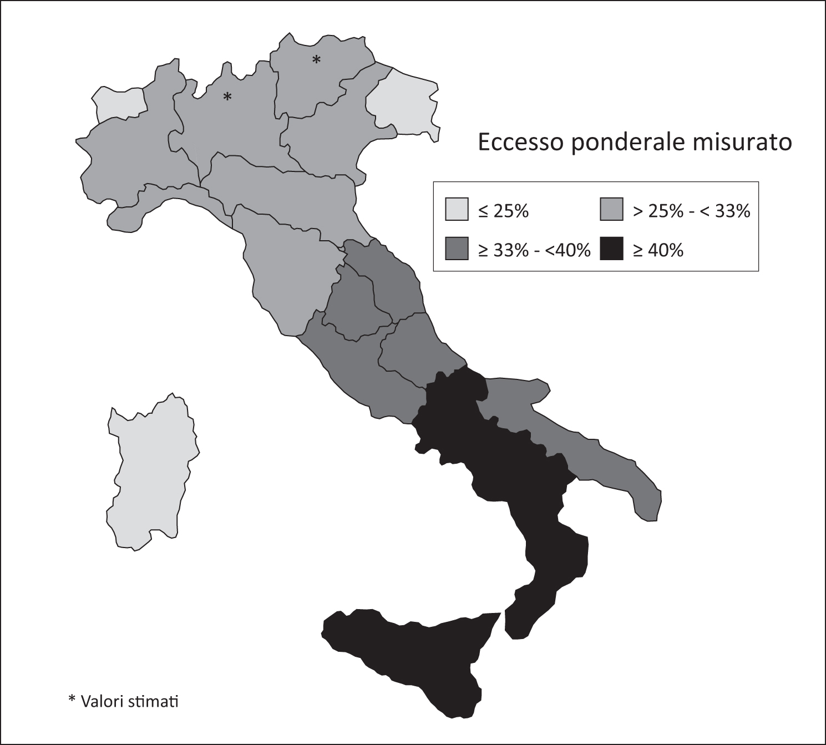
Sovrappeso e obesità nei bambini di 8-9 anni della terza primaria.
Percentuali per Regione, Italia, 2008

L’indagine evidenzia anche una grande diffusione di abitudini alimentari che, specie se concomitanti, non favoriscono una crescita armonica e predispongono all’aumento di peso: l’11% dei bambini non fa colazione e il 28% la fa in maniera non adeguata; l’83% fa una merenda a scuola qualitativamente non corretta; il 23% dei genitori dichiara che i propri figli non consumano quotidianamente frutta e verdura e il 41% dei bambini fa uso giornaliero di bevande zuccherate. Per quanto riguarda l’attività fisica, i dati raccolti nel corso di questa prima rilevazione hanno evidenziato che i bambini in Italia fanno poca attività fisica: un bambino su 4 non ha svolto attività fisica il giorno precedente l’indagine e solo uno su 10 ha
un livello di attività fisica di un’ora al giorno, come raccomandato per la sua età. Molti, invece, sono i bambini che eccedono ampiamente nell’uso della TV e dei videogiochi.

FIG. 2
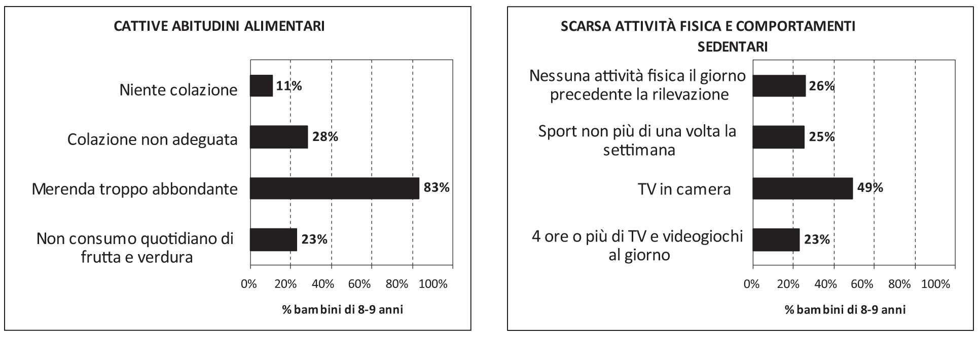

Tratto e adattato da: Spinelli A. et al.(a cura di), OKkio alla SALUTE, Risultati 2008, Roma, Istituto Superiore di Sanità, 2009. (Rapporti ISTISAN 09/24)

D1. “OKkio alla SALUTE” è
A. □ il nome di un istituto di sondaggi
B. □ il nome di un centro di cura dell’obesità
C. □ il nome di un dipartimento dell’Istituto Superiore di Sanità
D. □ il nome di una indagine

D2. La parola “OKkio” è stata formata unendo scherzosamente due parole. Quali?
……………………………….…………………. e ……………………………………….…………….

D3. Nella Fig.1 è usata l’espressione “Eccesso ponderale”. Trova nel testo un’altra parola o espressione che ha lo stesso significato.
……………………………………………………………...........................................................................

D4. A che cosa servono i dati statistici presentati dall’autore?
A. □ A dimostrare che molte malattie sono dovute alle cattive abitudini di vita e all’eccesso di peso dei giovani
B. □ A lanciare un allarme sulle alte percentuali di bambini italiani con eccesso di peso e con cattive abitudini di vita
C. □ A far vedere come si distribuiscono le percentuali di bambini con eccesso di peso nelle diverse Regioni d’Italia
D. □ A far capire che l’attività fisica è essenziale per la salute dei bambini di 8-9 anni

D5. La carta tematica della Fig. 1 mostra che rispetto al sovrappeso e all’obesità
A. □ le situazioni più gravi sono al Nord
B. □ le situazioni più gravi sono al Centro
C. □ le situazioni più gravi sono al Sud
D. □ le differenze tra le diverse aree del Paese sono poco rilevanti

D6. Tenendo conto della sua posizione geografica, una delle Regioni ha risultati poco prevedibili, in quanto simili a quelli dell’estremo Nord. Quale Regione, e perché?
a) La Regione è ……………………………
b) Data la posizione, ci si aspetterebbe una percentuale più …………………….

D7. Se in una Regione si riscontrasse una percentuale esattamente del 33% di bambini in sovrappeso, in quale delle quattro categorie questa Regione si verrebbe a trovare?
A. □ $\text{25}\text{\%}$
B. □ $\text{25}\text{\%} − <\text{33}\text{\%}$
C. □ $\text{33}\text{\%} − <\text{40}\text{\%}$
D. □ $\text{40}\text{\%}$

D8. L’abitudine di guardare la TV in camera è stata riscontrata in
A. □ circa un bambino su due
B. □ circa un terzo dei bambini
C. □ circa un bambino su quattro
D. □ circa un bambino su dieci

D9. L’autore spiega che certe abitudini alimentari “specie se concomitanti, […] predispongono all’aumento di peso” (righe 9-10). Nel testo che cosa vuol dire “specie se concomitanti”?
A. □ Soprattutto quando abitano insieme diversi bambini che hanno cattive abitudini alimentari
B. □ In special modo quando un bambino è obeso e ha cattive abitudini alimentari
C. □ In particolare quando un bambino ha contemporaneamente più di una cattiva abitudine alimentare
D. □ Principalmente quando un bambino in sovrappeso ha una crescita non armoniosa

D10. Fra le diverse abitudini di vita elencate nella tabella, alcune sono nominate solo nel testo, altre solo nella Fig. 2, altre ancora in ambedue. Quali?

Metti una crocetta per ogni riga.

Cattive abitudini |  | Se ne parla  nel testo e  nella Fig. 2 | Se ne parla solo nel  testo | Se ne parla  solo nella  Fig. 2
a) | Nessuna attività fisica il giorno prima della raccolta dati | □ | □ | □
b) | Scarso consumo di frutta e verdura | □ | □ | □
c) | Troppe bibite zuccherate | □ | □ | □
d) | Colazione non adeguata | □ | □ | □
e) | TV in camera | □ | □ | □

PARTE PRIMA – TESTO E

Contribuire allo sviluppo sostenibile: due suggerimenti

di sofiaf98

Lo sviluppo sostenibile è una forma di sviluppo della società che non compromette la possibilità delle future generazioni di soddisfare i propri bisogni. Perché un processo sia sostenibile deve utilizzare le risorse ad un ritmo tale che esse possano rigenerarsi naturalmente. È necessario adottare un comportamento etico basato su attività che rientrino nell’ottica della sostenibilità, in modo da raggiungere un equilibrio tra le esigenze dell’uomo e quelle della natura. In questo anche la scuola può fare qualcosa.
Ho analizzato comportamenti ad alto impatto ambientale nella mia scuola e ne ho individuati due: eccessivo consumo di acqua e cattivo uso del riscaldamento.
Primo problema: nei bagni scolastici si spreca molta acqua. Per ottimizzare il risparmio idrico, propongo l’installazione di riduttori di flusso. Il riduttore per rubinetto, che viene inserito al posto del normale “frangigetto", è un meccanismo piccolo ma estremamente raffinato: un sistema di riduzione di flusso in vari livelli che frammenta l’acqua in minuscole particelle e la miscela con aria. Il volume del getto si mantiene corposo e confortevole, in questo modo si consuma circa la metà dell’acqua, pur garantendo il mantenimento della stessa pressione di uscita. Con un intervento molto semplice ed economico è possibile risparmiare fino al 50% dell’acqua calda e fredda!
Secondo problema: cattivo uso del riscaldamento. I termosifoni funzionano in maniera non razionale. In particolare, quando la temperatura si alza, i radiatori continuano a funzionare. È opportuno avere un controllo diretto sui termosifoni che permetta di regolarli a seconda dei casi, per evitare sprechi. L’utilizzo di valvole termostatiche su tutti i radiatori consente di regolare automaticamente l’afflusso di acqua calda in base alla temperatura scelta ed impostata su una apposita manopola graduata. Se la temperatura ambientale supera quella impostata, la valvola strozza l’afflusso di acqua calda, dirottandola verso altri radiatori e impedendo così il verificarsi di sovratemperature fastidiose. Questo accorgimento consente un risparmio energetico fino al 20% ed un risparmio economico consistente se si pensa che 1°C di sovratemperatura implica una maggior spesa di riscaldamento di circa il 6-7%.

(Tratto e adattato da: http://scuola.repubblica.it/contributo/due-suggerimenti-semplici/4298/?id_contrib=17, 22-03-2011)

E1. Quali sono le risorse naturali che rischiano di essere sprecate a causa dei due “comportamenti ad alto impatto ambientale” denunciati nel testo?
………………………………………………………………........................................................................

E2. A che cosa serve il primo capoverso?
A. □ A riassumere brevemente l’intero testo
B. □ A presentare un’idea centrale della quale i capoversi seguenti discutono il pro e il contro
C. □ A spiegare i problemi dell’ambiente
D. □ A introdurre il ragionamento generale che giustifica il contenuto dei capoversi successivi

E3. Quali delle idee seguenti fanno parte in modo essenziale della nozione di “sostenibilità”?
Metti una crocetta per ogni riga.

Idee |  | Sì,  l’idea è parte essenziale della nozione | No,  non lo è
a) | Eliminazione completa dello sfruttamento delle risorse naturali | □ | □
b) | Uso intelligente delle risorse rinnovabili, in modo tale che esse possano rigenerarsi naturalmente | □ | □
c) | Equilibrio tra le esigenze dell’uomo e quelle della natura | □ | □
d) | Comportamenti di consumo eccessivo dell’acqua e del riscaldamento | □ | □

E4. Adottando tutti e due i suggerimenti dati nel testo, quanto si potrebbe risparmiare?
A. □ 50% dell’acqua e 20% dell’energia per il riscaldamento
B. □ 6-7% delle spese di riscaldamento e 1% di acqua calda
C. □ 1% di sovratemperatura e 20% dell’acqua calda e fredda
D. □ 20% delle spese di riscaldamento e 50% della pressione dell’acqua

E5. Chi è o che cos’è “sofiaf98”?
A. □ Un sito internet che parla di problemi ambientali
B. □ Il titolo di un giornale pubblicato su Internet dagli studenti di un istituto scolastico
C. □ Una studentessa che ha mandato un contributo al sito Internet di un giornale
D. □ La dirigente di un istituto scolastico preoccupata dallo spreco di acqua e di riscaldamento

PARTE SECONDA
GRAMMATICA

F1. In quale delle seguenti frasi la parola “fiume” è usata in senso figurato (o metaforico)?
A. □ Il fiume scorreva liscio come olio
B. □ Il battello scivolava silenzioso sul placido fiume
C. □ Fu sommerso da un fiume di parole
D. □ Le campagne furono inghiottite dal fiume in piena

F2. Nella frase “Lo metta pure a posto Lei il libro!” il soggetto è
A. □ Lo
B. □ posto
C. □ libro
D. □ Lei

F3. Leggi attentamente la voce che segue, tratta da un noto dizionario di italiano.

Dopodomani (do-po-do-mà-ni) avv. - Il giorno successivo a domani, fra due giorni • Anche s.m (con grafia divisa dopo domani, invar.), spec. col sign. di un futuro non troppo vicino.
Comp. di dopo e domani || sec. XVIII
Utilizzando le informazioni del dizionario date sopra, indica se le seguenti affermazioni sono vere o false.
Metti una crocetta per ogni riga.
Dopodomani |  | Vero | Falso
a) | è una parola invariabile | □ | □
b) | è una parola piana, cioè ha l’accento sulla penultima sillaba | □ | □
c) | è una parola formata dal suffisso dopo più domani | □ | □
d) | ha sei sillabe | □ | □
e) | può essere usata solo come avverbio | □ | □
f) | in certi casi si può scrivere anche dopo domani | □ | □

F4. In quale delle frasi che seguono “oltre” svolge la funzione grammaticale di preposizione?
A. □ Siamo andati troppo oltre: dobbiamo tornare indietro
B. □ Oltre alla felpa, mettiti anche il giubbotto
C. □ Oltre che essere bella, è anche simpatica
D. □ È tardi: non posso aspettare oltre

F5. Riscrivi nella colonna 2 in ordine decrescente (dal più grande al più piccolo) gli elementi di organizzazione del testo elencati in disordine nella colonna 1. Il primo e l’ultimo sono già scritti.

Colonna 1 | Colonna 2
punto | ……….…..divisione in capitoli…………
virgola | ………………………………………………………...
a capo | …………………………………………………………
punto e virgola | …………………………………………………………
divisione in capitoli | …………………………………………………………
divisione in paragrafi | ……………..……….virgola………….…….……

F6. Nel seguente periodo (frase complessa) sono state separate le proposizioni.

“Era molto tempo \ che non lo vedevo \ e avevo paura \ di non riconoscere il ragazzo \ che era stato il mio migliore amico”.

Riscrivi le proposizioni nello schema, una per ogni casella, tenendo conto dei rapporti di coordinazione e di subordinazione (una casella è già stata riempita).

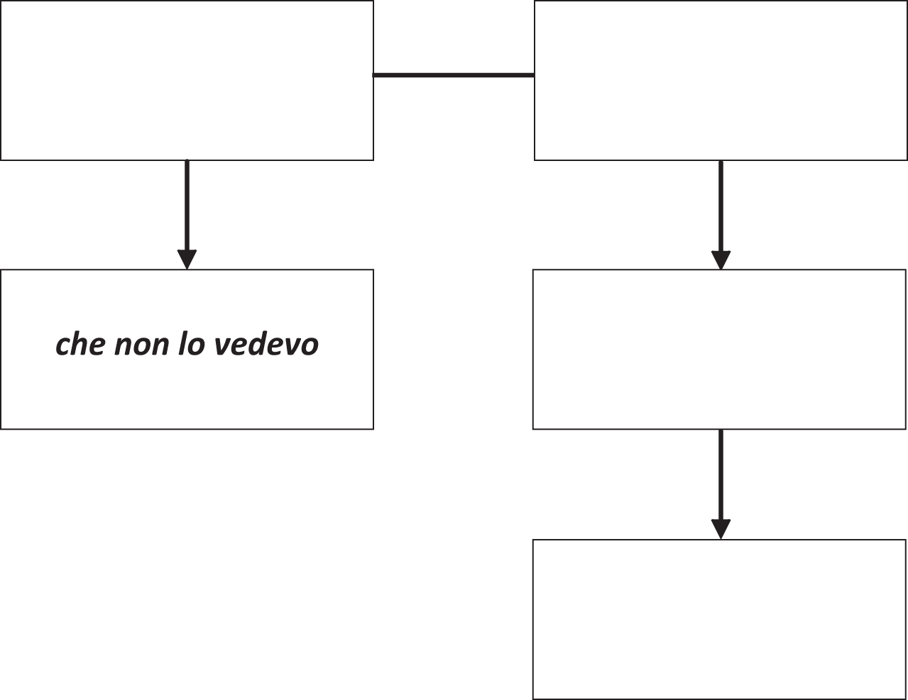

F7. Riscrivi le espressioni che seguono, sostituendo l’apostrofo con la parte mancante (es. dell’ombrello: riscrivi dello ombrello).
a) sta’ fermo! …………………………………………
b) un po’ …………………………………………
c) nel ´68 …………………………………………
d) ‘sto tizio …………………………………………

F8. Nelle frasi che seguono il pronome “ci” sostituisce espressioni o nomi usati prima. Per ogni frase, scrivi la parola (o le parole) a cui si riferisce il pronome “ci”. Osserva bene l’esempio.

Frasi |  | “ci” sostituisce
Es. “Antonio e Giulia sono in casa?” “Sì, ci sono” |  | …………….in casa………………….
a) | “Vai dal parrucchiere?” “Sì, ci vado adesso” | ………………………………………….
b) | Prendi dei pomodori maturi! Ci posso fare una bella insalata” | ………………………………………….
c) | “Domani parto: quando ci penso non mi pare vero” | ………………………………………….

F9. “Tutti siamo delusi della campagna acquisti della mia squadra; ne voglio parlare con l’allenatore”. In questa frase il pronome “ne” sostituisce
A. □ della mia squadra
B. □ della mia delusione
C. □ dell’allenatore della mia squadra
D. □ della campagna acquisti della mia squadra

F10. Metti in relazione i segni di interpunzione contenuti nelle frasi della prima colonna con la funzione svolta, indicata nella seconda colonna.
Fai attenzione: nella seconda colonna c’è una casella in più.

Frasi |  |  | Funzione dei segni di interpunzione
Veramente… non so… non sono  proprio sicuro |  |  | Aprono e chiudono un inciso
Tu hai tutto il diritto – anzi il dovere –  di arrabbiarti |  |  | Indicano una esitazione
C’è chi dice che l’Europa è diventata una sorta di “laboratorio” violento e conflittuale |  |  | Esprimono una domanda
 |  |  | Indicano una parola usata non in senso proprio

